LI Всеуоссийская олимпиада иікольников no физике

7 класс
Продолжительность — 160 минут. Максимальный dалл — 40.

Задача 7.1. Встреча друзей.
Малыш и Карлсон договорились встретиться после обеда. В 13:00 Карлсон со скоростью 2г вылетел из дома. Навстречу ему из школы в 13:10 вышел Малыш со скоростью г. Пролетев треть пути от дома до школы, Карлсон вспомнил, что не доел варенье, и вернулся домой. Потратив на перекус 20 минут, сытый и довольный, он продол- жил свой путь. Определите скорость Малыша и расстояние от дома до места встречи друзей, если расстояние от дома до школы равно 3,6 км, а встреча друзей произошла в 14:10. Скорость полёта Карлсона не менялась.
Задача 7.2. Средняя скорость.
Кот Леопольд в воскресенье утром поехал отдыхать на дачу. Мыши, следившие за каждым его шагом, заметили, что треть всего времени автомобиль Леопольда ехал со скоростью 15 м/с, затем четверть оставшегося пути — со скоростью 1000 м/мин, а остаток дороги — со скоростью 45 км/ч. Найти среднюю скорость автомобиля кота Леопольда на всём пути.
Задача 7.3. Физики всех миров, о0ъединяйтесь!
На межпланетном слёте физиков учёный с планеты Орбитар измерил кубик и сообщил, что длина стороны кубика в стандартных единицах его планеты равна 5 трямзикам, а масса кубика — 12,5 амма. Его коллега с планеты Дагон измерил тот же кубик и сказал, что длина стороны кубика — 2 грима, а масса — 16 илов. Пользуясь этими данными определите как пересчитывать плотность, определённую на планете Орбитар, в единицы, принятые на планете Дагон.

Задача 7.4. Встречные поезда.
В 8 часов утра со станции Арбузово в направлении станции Тыквино вышел поезд. Через некоторое время со станции Тыквино навстречу ему вышел другой поезд. Графики зависимости скорости обоих поездов от времени приведены на рис. 7.1. Во сколько эти поезда встретятся? На каком расстоянии от Арбузово это произойдёт? Расстояние между станциями равно 52 км.

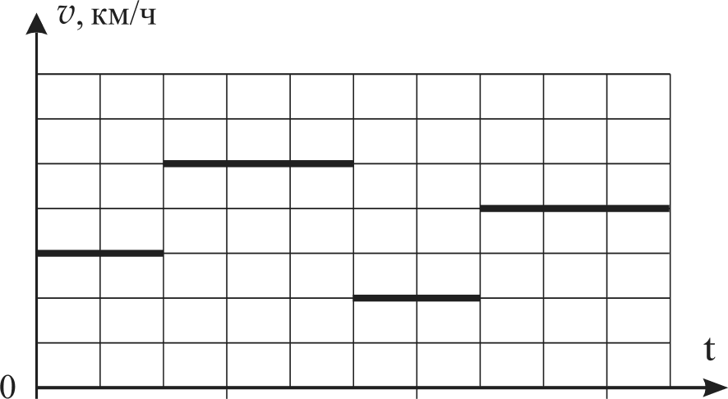
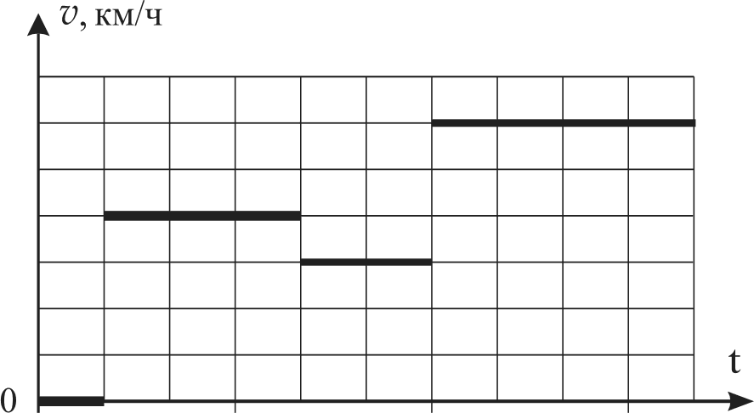
60 60

40 40

20 20

8:00 8:30 9:00
Из Арбузово

9:30

Рис. 7.1.

8:00 8:30 9:00
Из Тыквино

9:30

